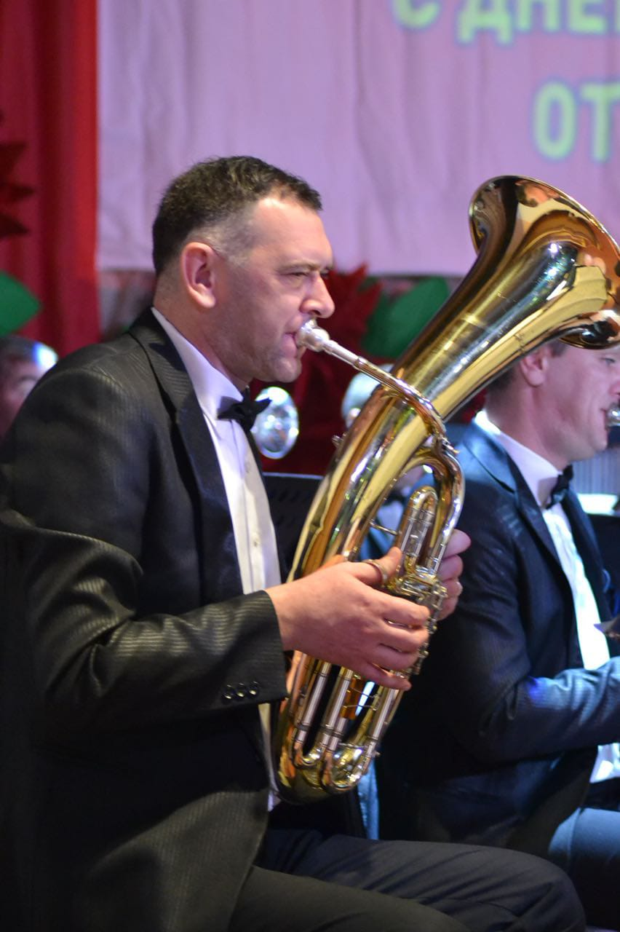

Розенберг Валерий Анатольевич, преподаватель специального инструмента, Музыкального кадетского корпуса
им. А. Невского Краснодарского государственного института культуры

Родился 30 июля 1977 г. в городе Гудермес, Чеченская Республика.
В 2000 году окончил Астраханское музыкальное училище, по специальности «Музыкальное искусство эстрады».
В 2011 году окончил Астраханскую государственную консерваторию по специальности «Инструментальное исполнительство. Оркестровые духовые и ударные инструменты».
С 1995 года по 2013 год проходил военную службу в военном оркестре ракетного полигона Капустин-яр, Астраханской обл.
С 2013 года по2023 год работал в военном оркестре на полигоне х. Молькино.
За время прохождения военной службы награждён двумя медалями «За отличие в военной службе» 2 и 3 степени.
В 2015 году награждён Благодарностью атамана Кубанского казачьего войска за вклад в дело служения кубанскому казачеству.
В 2014 и 2019 году участвовал в фестивале духовых оркестров им.В.Агапкина в городе Тамбов в составе Государственного кубанского духового оркестра.

